**Acquaer**

РУКОВОДСТВО ПО ЭКСПЛУАТАЦИИ СТАНЦИЯ ВОДОСНАБЖЕНИЯ

RGJ-650PA RGJ-850PA RGJ-1350PA

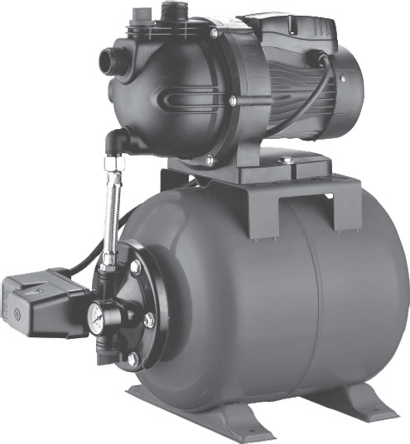

(А[



**Приложение 1**

Применяемые предписывающие и предупреждающие знаки по ГОСТ Р

12 .4.026-2001

1 **Предписывающие знаки**

|  |  |  |
| --- | --- | --- |
|  | Отключить штепсельную вилку | На рабочих местах и оборудовании, где требуется отключение от электросети при наладке или остановке оборудования и в других случаях |
|  | Заземление | Применять для обозначения мест заземления в электротехнических изделиях и приборах общего назначения |

**Предупреждающие знаки**

|  |  |  |
| --- | --- | --- |
| **f** | Опасность поражения электрическим током | На опорах линий электропередачи, электрооборудовании и приборах, дверцах силовых щитков, на электротехнических панелях и шкафах, а также на ограждениях токоведущих частей оборудования, механизмов, приборов |
|  | Внимание! | Применять для привлечения внимания к прочим видам |
| Опасность | опасности, не обозначенной настоящим стандар том. Знак |
| (прочие | необходимо использовать вместе с дополнительным |
| опасности) | знаком безопасности с поясняющей надписью. |

# Уважаемый покупатель!

При покупке автоматической станции водоснабжения **Acquaer RGJ-бSOPA, RGJ-8SOPA, RGJ-1ЗSOPA** убедитесь, что в талоне на гарантийный ремонт про­ ставлены штамп магазина, дата продажи и подпись продавца, а также указаны модель и заводской номер станции.

Перед использованием внимательно изучите настоящее руководство по экс­ плуатации. В процессе эксплуатации соблюдайте его требования для обеспе­ чения оптимального функционирования станции водоснабжения и продления срока её службы.

Приобретённая Вами автоматическая станция водоснабжения может иметь некоторые отличия от настоящего руководства, не влияющие на условия её экс­ плуатации.

# Основные сведения об изделии

* 1. Назначение и принцип действия

Автоматическая станция водоснабжения (далее по тексту - станция) пред­ назначена для создания автономной водопроводной сети (для чистой воды, с максимальной температурой 35°С), в которой давление воды поддерживается в автоматическом режиме. Станция может применяться для полива газонов, оро­ шения садовых участков и для откачки воды из ёмкостей, бассейнов и т.п.

Станция состоит из гидроаккумулятора и закреплённого на нём насоса сор­ ганами контроля (реле давления, манометр) и управления запуска двигателя.

Привод насоса станции осуществляется однофазным асинхронным двигате­ лем переменного тока.

* 1. Вид климатического исполнения данной модели УХЛ 3.1 по ГОСТ 15150- 69, то есть, рассчитан на работу при температуре окружающей среды от + 1 до

+35 °С. Степень защиты - IPX4 (по ГОСТ 14254-96).

Обозначения названия станции:

RGJ - серия насоса

650_850_ 1350 - потребляемая мощность Р - материал (пластик)

А - станция водоснабжения

* 1. Габаритные размеры и вес представлены в таблице:

|  |  |  |
| --- | --- | --- |
| **Модель I RGJ-650PA I RGJ-850PA I RGJ-1ЗSOPA** | | |
| Габаритные размеры в упаковке, мм | | |
| - длина | 480 | 480 |
| - ширина | 305 | 305 |
| - высота | 520 | 545 |
| Вес (брутто/нетто), кг | 12,7/11,0 13,2/12,0 | 16,75/15,0 |

* 1. Основные технические характеристики представлены в таблице:

|  |  |  |  |  |  |  |
| --- | --- | --- | --- | --- | --- | --- |
| **Модель** | **RGJ-650PA** |  | | **RGJ-850PA** | **I RGJ-1 ЗSОРА** | |
| Номинальное напряжение, В |  | 220 | | |  | |
| Частота, Гц |  | -50 | | |  | |
| Потребляемая мощность, Вт | 650 | | 850 | | | 1350 |
| Производительность, м3/ час (л/мин) | 3,0/50 | | 3,6/60 | | | 5,1/85 |
| Максимальный напор, м | 35 | | 40 | | | 48 |
| Максимальная температура воды, 0С |  | 35 | | |  | |
| Максимальная глубина погружения, м | 7 | | 7 | | | 8 |
| Давление включения/отключения насоса, бар | 1,4/2,4 | | 1,4/2,8 | | | 1,8/3,2 |
| Объем гидроаккумулятора, л |  | 20 | | |  | |
| Класс защиты |  | IPX4 | | |  | |

* 1. Станция поставляется в продажу в следующей комплектации*:

|  |  |
| --- | --- |
| Станция |  |
| Руководство по эксплуатации |  |
| Упаковка |  |

\****в зависимости от поставки комплектация может изменяться***

* 1. Общий вид станции представлен на рис.1
     1. - насосная часть

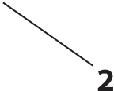

**б 5**

\ /

/

**З**

**4 '-------**

**1**

**7**

/

/

**8**

* + 1. - двигатель

**З** - блок запуска двигателя с выключателем

1. - входное отверстие
2. - выходное отверстие **6** - заливное отверстие **7** - реле давления

8-манометр

**9** - гидроаккумулятор

**10-** ножки основания

**10**

**рис.1**

***Внимание!*** *Внешний вид станции может незначительно отличаться от представленного на рисунке. Это связано с её дальнейшим техни- ческим совершенствованием. Изготовитель оставляет за собой право вносить изменения в конструкцию и комплектацию станции без пред­ варительного уведомления пользователей, с целью повышения потре- бительских качеств товара.*

А

* 1. Двигатель (рис.1 поз.2) в металлическом корпусе и насос (рис.1 поз.1) в пластиковом корпусе закреплены сверху, на корпусе гидроаккумулятора (рис.1 поз.9). Подключение насоса к сети осуществляется кабелем питания со штеп­

сельной вилкой с заземляющим контактом. Насосная часть станции имеет два отверстия (Ду = 1") для присоединения входной (рис.1 поз.4) и выходной (рис.1 поз.5) трубы (шланга). Сверху расположена заливная горловина (рис.1 поз.б) с

пробкой. На блоке запуска (рис.1 поз.З) расположен выключатель двигателя. Он имеет два фиксированных положения: «1» - включено и «О» - выключено.

# Меры безопасности при использовании

* 1. При эксплуатации станции необходимо соблюдать все требования руко ­ водства по её эксплуатации, не подвергать станцию ударам, перегрузкам, воз­ действию грязи и нефтепродуктов.
  2. При эксплуатации станции ЗАПРЕЩАЕТСЯ:
* включать станцию с незаполненной водой насосной частью;
* обслуживание и ремонт узлов и деталей, при включённом в сеть питания двигателе;
* эксплуатировать станцию при повышенном напряжении в сети;
* включать станцию в сеть при неисправном электродвигателе;
* разборка электродвигателя и насоса с целью устранения неисправностей;
* работать при повреждении штепсельной вилки или кабеля питания;
* использовать удлинитель, если место соединения штепсельной вилки пита- ющего провода и розетки удлинителя не защищено от влаги;
* перекачивание горючих, химически активных жидкостей, загрязнённой и солёной воды;
* эксплуатировать станцию при поломке или появлении трещин в корпусе насоса;
* оставлять воду в насосе при понижении температуры ниже 0°( в месте уста­ новки, также необходимо освободить от воды всасывающую и напорную маги­ страли.

# Подготовка к работе, установка

* 1. Электромонтажные работы по установке розетки, У3O, предохранителей, их подключение к питающей сети и заземление должны выполняться квалифи­ цированным электриком. Установка должна проводиться в строгом соответ­ ствии с «Правилами технической эксплуатации электроустановок потребите­ лей» и «Правилами техники безопасности при эксплуатации электроустановок потребителей». Для обеспечения безопасной работы станции необходимо уста­ новить автомат-предохранитель не менее 6 А. В случае использования удлини­ теля, сечение его проводов должно быть не менее 1,5 мм 2•
  2. Проверка давления воздуха в гидроаккумуляторе:
* сняв заглушку с ниппеля (в задней торцевой части бака) проверить давление манометром (ав­ томобильным), как показано на рис.2;

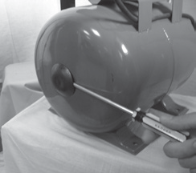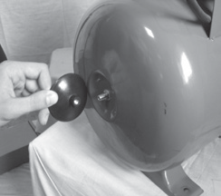

**рис.2**

* нормальное давление 1,5-2,0 бар. При пони- женном давлении - подкачать воздух насосом, при повышенном - стравить ниппелем.
  1. Установить станцию на ровной твёрдой поверхности. Для уменьшения вибрации рекомендуется закрепить ножки основания (рис.1 поз.1О). Станцию лучше всего расположить как можно ближе к скважине (колодцу) подачи воды.
  2. Присоедините к входному отверстию всасывающую трубу (шланг) и опу­ стите её в воду, как показано на рис.З.

**А *Внимание!*** *Для оптимальной работы станции на всасывающую трубу необходимо установить обратный клапан (рис.З поз.2)(в комлект по­ ставки не входит).*

## рис.З

При монтаже всасывающей трубы обеспечьте непрерывный угол наклона от станции не менее 6°. Обратный угол недопустим во избежание образо­ вания воздушных пробок.

* 1. Место установки станции должно обеспе­ чить свободный доступ для монтажа, проверки **и** ремонта.

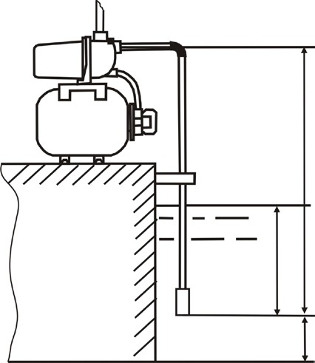

-3

_,

О,Sм(мин.)

* 1. Смонтируйте и присоедините к выходному отверстию (рис.1 поз.5) напорную магистраль (рис.З поз.З). Трубы должны крепиться на специальных подвесках, чтобы не оказывать давления на стан­ цию. Соединение труб должно быть герметичным.
  2. Рекомендуется установить на всасывающую магистраль узел для заполне­ ния ее водой (в комплект поставки не входит).

# Использование по назначению

**;А_ *Внимание!*** *Перед началом эксплуатации внимательно изучите меры безопасности, указанные в п.2 данного руководства.*

* 1. Перед запуском всегда осматривайте кабель питания и вилку на предмет возможного повреждения.
  2. Убедитесь, что все электрические соединения надёжно защищены от воз- действия влаги.
  3. Наполнение всасывающей магистрали:
* открыть пробку заливной горловины;
* заполнить через воронку насосную часть водой (воронка не входит в ком- плект поставки);
* заполнить водой всасывающую трубу;
* после того, как вода вытеснит воздух из насосной части, закройте заливное отверстие и включите станцию.

**А *Внимание!*** *Если вода уходит из насосной части, проверьте герметич­ ность соединений всасывающей трубы и исправность обратного клапана.*

* 1. Насос станции оснащён автоматическим выключателем (термореле), ко­ торый срабатывает при перегреве двигателя. После остывания двигатель вклю­ чается автоматически.
  2. При понижении температуры воздуха ниже О0 С необходимо обеспечить условия, исключающие возможность замерзания воды в напорном трубопрово­ де во время отключения станции.

# Техническое обслуживание

* 1. Во время эксплуатации, для исключения повреждения станции, рекомен­ дуется постоянно проверять максимальный напор и расход энергии. Уменьше­ ние напора свидетельствует об износе рабочего колеса, а увеличение расхода энергии - о повышенном трении в насосе.
  2. Ежемесячно проверяйте давление воздуха в гидроаккумуляторе (автомо­ бильным манометром через ниппель). Для этого отключите станцию и слейте воду из напорной магистрали.
  3. Постоянно проверяйте герметичность соединений труб, особенно на вса­ сывающей магистрали.

А

***Внимание!*** *Даже небольшой подсос воздуха во всасывающей магистра­ ли препятствует работе станции.*

# б. Срок службы, хранение и утилизация

* 1. Срок службы станции - 3 года.
  2. Станция должна храниться до начала эксплуатации законсервированной, в упаковке изготовителя в складском помещении при температуре окружающе­ го воздуха от +5 до +40 °С и относительной влажности не более 80%.
  3. Указанный срок службы действителен при соблюдении потребителем требований настоящего руководства.
  4. При полной выработке ресурса станции необходимо её утилизировать с соблюдением всех норм и правил. Для этого необходимо обратиться в специа­ лизированную компанию, которая, соблюдая все законодательные требования, занимается профессиональной утилизацией электрооборудования.

# Гарантия изготовителя (поставщика)

* 1. Гарантийный срок эксплуатации станции - 12 календарных месяцев со дня продажи.
  2. В случае выхода станции из строя в течение гарантийного срока эксплуа­ тации по вине изготовителя, владелец имеет право на бесплатный гарантийный ремонт, при соблюдении следующих условий :
* отсутствие механических повреждений;
* отсутствие признаков нарушения требований руководства по эксплуатации;
* наличие в руководстве по эксплуатации отметки Продавца о продаже и подписи Покупателя;
* соответствие серийного номера станции серийному номеру в гарантийном талоне;
* отсутствие следов неквалифицированного ремонта.

Удовлетворение претензий потребителя с недостатками по вине изготови­ теля производится в соответствии с законом РФ «О защите прав потребителей».

Адрес гарантийной мастерской:

**142703, М.О., пос. Горки Ленинские, Промзона Пуговичино, владение 8, Бизнес Парк «Ленинский» +7(495)274-88-88**

* 1. Безвозмездный ремонт, или замена станции в течение гарантийного сро­ ка эксплуатации производится при условии соблюдения потребителем правил эксплуатации, технического обслуживания, хранения и транспортировки.
  2. При обнаружении Покупателем каких-либо неисправностей станции, в течение срока, указанного в п. 7.1, он должен проинформировать об этом Про­ давца и предоставить станцию Продавцу для проверки. Максимальный срок проверки - в соответствии с законом РФ «О защите прав потребителей». В слу­ чае обоснованности претензий, Продавец обязуется за свой счёт осуществить ремонт станции или её замену. Транспортировка станции для экспертизы, га­ рантийного ремонта или замены производится за счёт Покупателя.
  3. В том случае, если неисправность станции вызвана нарушением условий её эксплуатации, Продавец с согласия Покупателя вправе осуществить ремонт за отдельную плату.
  4. На Продавца не могут быть возложены иные, не предусмотренные насто- ящим руководством, обязательства.
  5. Гарантия не распространяется на:
* любые поломки, связанные с форс-мажорными обстоятельствами;
* на механические повреждения (трещины, сколы и т.п.) и повреждения, вы- званные воздействием агрессивных сред и высоких температур, попаданием инородных предметов внутрь насоса станции, а также повреждения, вызванные неправильным хранением (коррозия внутренних полостей);
* на износ таких частей, как присоединительные контакты, провода, уплотне­ ния, конденсатор и т.п.;
* естественный износ (полная выработка ресурса);
* оборудование и его части, выход из строя которых стал следствием непра- вильной установки, несанкционированной модификации, неправильного при­ менения, обслуживания, ремонта или хранения.

# Возможные неисправности

Перечень возможных неисправностей и способы их устранения

|  |  |  |
| --- | --- | --- |
| **Неисправности** | **Возможные причины** | **Устранение** |
| Станция не включается | Отсутствие напряжения в сети | Проверить напряжение в сети |
| Сработал термовыключатель | Дождаться остывания электродвигателя |
| Замерзание воды в насосе | Создать условия для раз­ мораживания |
| Двигатель работает, но нет подачи воды | Заборный шланг не достаёт до воды | Удлинить всасывающую магистраль |
| Неплотности в соединениях | Загерметизировать соеди­ нения |
| Воздух в насосной камере, всасывающей трубе | Залить воду в трубу и насо­ сную камеру |
| Повреждена крыльчатка насоса | Обратиться в сервисный центр для ремонта |
| Станция работает с низкой производительностью | Засорение всасывающих от­ верстий | Очистить всасывающие от­ верстия |
| Засорение напорной маги­ страли | Прочистить напорную магистраль |
| Износ лопастей рабочего Обратиться в сервисный колеса центр | |
| Частое включение двигателя насоса | Срабатывание термовыключа- Изменить режим работы, теля из-за обеспечить подходящие  перегрузки условия | |
| Неправильная настройка реле Обратиться в сервисный давления центр для замены реле | |
| Высокое давление  воздуха в баке или порвана мембрана гидроаккумулятора | Стравить давление ниппелем или обратиться в сервисный центр |

**А *Внимание!*** *Устранение неисправностей, связанных с разборкой насоса и двигателя, должны проводиться в сервисных центрах квалифицирован­ ным персоналом.*

# Гарантийный талон



Подпись покупателя

Печать торговой организации

Серийный номер

Ф.И.О. и подпись продавца

Дата продажи

Наименование торговой организации

Модель изделия

**Изделие получено в технически исправном состоянии, без механических повреждений и в полной комплект­** ности. Инструкция по эксппуатации на русском языке **получена. Работоспособность изделия проверена в моем присутствии, претензий по качеству не имею.**

### 

Наименование сервисного центра, МЛ.

Дата приема изделия в ремонт

Дата выдачи

Наименование и серийный номер изделия

Подпись исполнителя Подпись владельца

Наименование сервисного центра, МЛ.

Дата приема изделия в ремонт

Дата выдачи

Наименование и серийный номер изделия

Подпись исполнителя Подпись владельца



Наименование сервисного центра, МЛ.

Дата приема изделия в ремонт

Дата выдачи

Наименование и серийный номер изделия

Подпись исполнителя Подпись владельца

Наименование сервисного центра, МЛ.

Дата приема изделия в ремонт

Дата выдачи

Наименование и серийный номер изделия

Подпись исполнителя Подпись владельца

#### Серийный номер

г

Производитель :

ООО корпорация насосов LEO (Чжэцзян) Адрес : №1, ул.3, восточный промышленный центр, индекс 317500

г. Вэньлин , пров. Чжэцзян , КНР

Импортёр:  ООО АКВАЭР

142703, Московская область,

**(R[**

Ленинский район, поселок Горки Ленинские, промзона Пуговичино , владение 8

L _J

